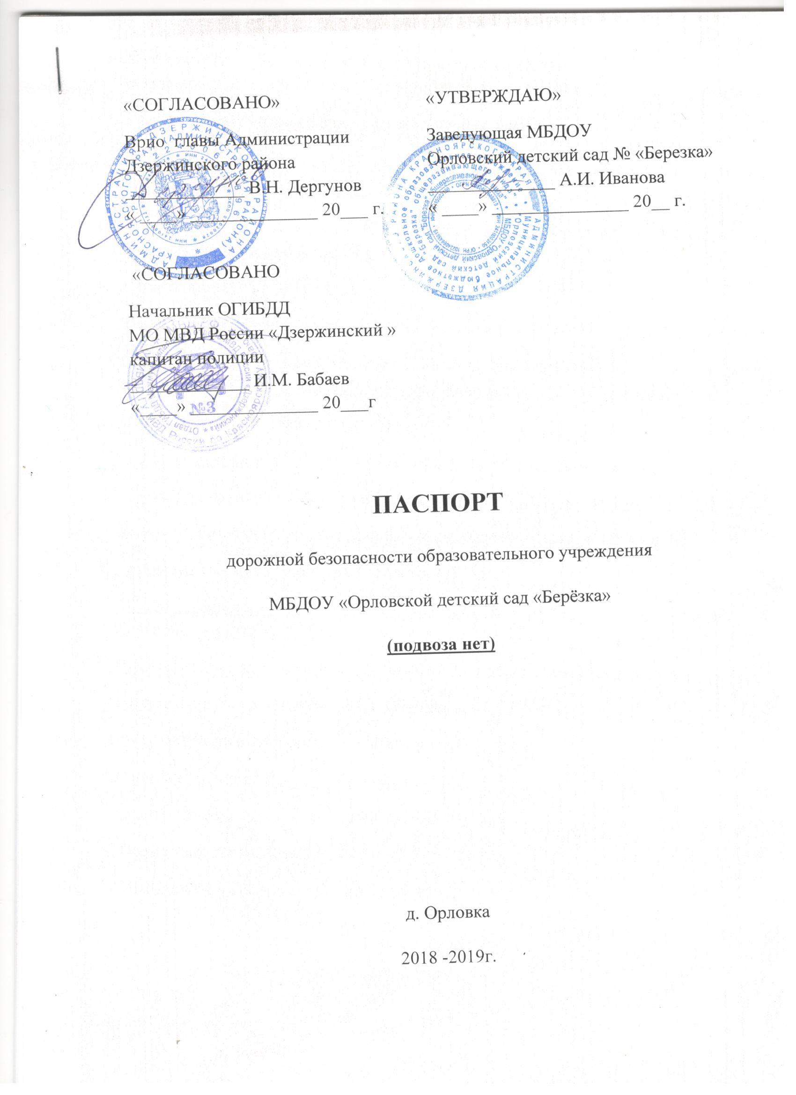
Муниципальное бюджетное дошкольное образовательное учреждение «Орловский детский сад «Берёзка» общеразвивающего вида
Тип ОУ: дошкольное образовательное учреждение
Юридический адрес: 663723, Красноярский край, Дзержинский район, с. Орловка ул. Школьный городок 4.
Фактический адрес: 663723, Красноярский край, Дзержинский район, с. Орловка ул. Школьный городок 4.
Руководитель ОУ:
Заведующий: Иванова Антонида Иннокентьевна 8-929-306-95-19
Ответственные работники муниципального органа образования: гл. специалист УО Битиньш Надежда Геннадьевна 8 (39167) 90224
Ответственные от Госавтоинспекции:
Госинспектор БДД РЭГ ОГИБДД МО МВД России «Дзержинский»
капитан полиции Снарский Александр Александрович 8(39167) 9-11-05
Руководитель или ответственный работник дорожно-эксплуатационной
организации, осуществляющей содержание УДС:
Глава Администрации Орловскаого сельсовета Крапивкин Василий Егорович – 8(39167) 27-2-41
Руководитель или ответственный работник дорожно-эксплуатационной
организации, осуществляющей содержание ТСОДД --------------
Количество воспитанников: 15 (пятнадцать) детей
Наличие уголка БДД: имеется
Наличие автогородка (площадки) по БДД: нет
Время занятий в ОУ: 9.00 – 10.30
Часы работы в ДОУ с 07.30 мин до 16.30

Телефоны оперативных служб:
Пожарная часть: 01*; 8 (39167)9-12-84
Полиция: 02*; 8 (39167) 9-11-02
Скорая помощь: 03 *; 89233666918
ЕДДС: 8(39167) 99-01-18

Содержание
План - схемы ОУ.
- район расположения ОУ, пути движения детей (учеников, обучающихся);
2. Приложения

Схема движения детей в
МБДОУ «Орловский детский сад «Берёзка»

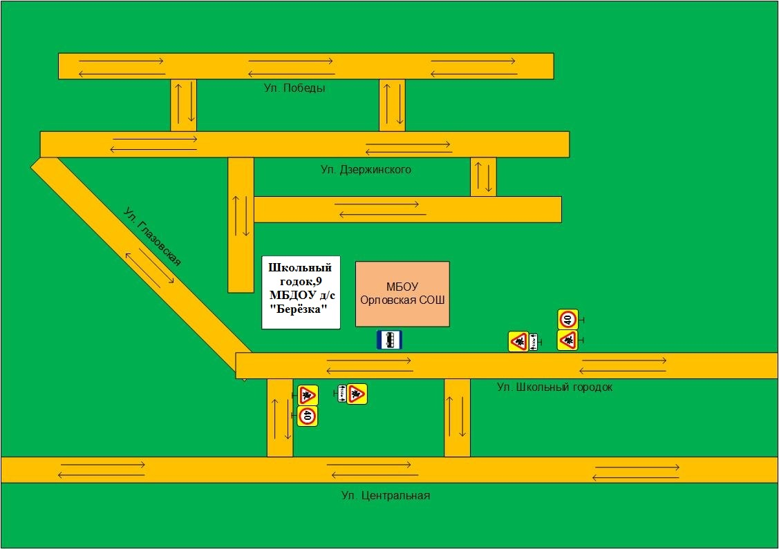

Основные направления программы по БДДТТ на 2018-2019г в МБДОУ «Орловский детский сад «Берёзка»

Цели и задачи программы

1.Сохранение жизни и здоровья детей.
2. Создание необходимых условий для обеспечения непрерывного воспитательного процесса в области безопасности дорожного движения.
3. Передача детям знаний о правилах безопасности дорожного движения в качестве пешехода и пассажира транспортного средства.
4. Выработка единого подхода, единых педагогических требований к ребенку со стороны педагогов детского сада и родителей.

Ожидаемый результат

- совершенствование профилактической работы по ПДД в МБДОУ
- формирование навыков правильного поведения детей
- предотвращение детского дорожно-транспортного травматизма.

Направление деятельности
- занятия
- беседы, познавательные игры
- конкурсы рисунков
- совместная работа с учреждениями здравоохранения и ГИБДД
- чтение детской художественной литературы
- родительские собрания.
- участие в международных конкурсах, викторинах по ПДД «от А до Я»

Организационная работа

- обновление положений конкурсов
- разработка положений новых конкурсов
- обновление уголков безопасности
- организация и проведение открытых занятий и познавательно – игровых конкурсов
- организация и проведение родительских собраний

Инструктивно- методическая работа

- проведение совещаний для педагогов, родителей по ПДД
- консультации для педагогов, родителей
- разработка методических рекомендаций
- распространение информационных листков, бюллетеней
- обновление инструкций по проведению инструктажа с детьми о безопасности дорожного движения

Массовая работа

- проведение конкурсов, праздников, соревнований по ПДД
- тестирование родителей по ПДД
- конкурсы рисунков, аппликаций
- соревнования юных велосипедистов
- проведение родительских собраний по профилактике ДДТТ
- конкурсы методических разработок по профилактике дорожно-транспортного травматизма.

Мероприятия, запланированные программой

Месячник по проведению «Декада дорожной безопасности детей».
Составление маршрута движения воспитанников из дома в детский сад и обратно.
Занятия по правилам дорожного движения.
День здоровья. День защиты детей.
Административное совещание «Об организации профилактической работы в детском саду с воспитанниками по ПДД».
Семинар с педагогами по вопросу организации работы по изучению ПДД.
Обновление уголка безопасности «Дети и дорога».
Распространение листовок по ПДД
Соревнования «Колесо безопасности».
Месячник по ПДД (весна).
Встреча с сотрудником ГИБДД.
Родительские собрания по вопросам профилактики ДТП

«Согласовано» «Утверждаю»
Общим собранием Заведующий МБДОУ
трудового коллектива «Берёзка»
__________Иванова А.И
«____»___________ 20___ г.
План
проведения мероприятий, направленных на профилактику детского дорожно транспортного травматизма
на 2018-2019 учебный год
№  п.п | Мероприятие | Сроки | Ответственные
1 | Неделя безопасности дорожного движения | Сентябрь | Балабина Г.Н
2 | Оформление настольного уголка по ПДД | Сентябрь | Воспитатели
3 | Проведение родительского собрания «Дорога в детский сад» | Ноябрь | Иванова А.И
4 | Встречи с работниками ГИБДД | В течение года | Иванова А.И
5 | Проведение тематических занятий по темам, касающимся профилактики детского травматизма на дорогах | В течение года | Воспитатели
6 | Организация выставки печатной продукции по теме «Безопасность на дороге» | Февраль | Воспитатели
7 | Проведение викторины для воспитанников по ПДД | Март | Чекурина Н.С
8 | Участие в районных мероприятий по ПДД | В течение года | Воспитатели
9 | Проведение бесед по безопасному поведению воспитанников на улицах | В течение года | Воспитатели
10 | Проведение познавательно – игровых конкурсов по ПДД с родителями | Апрель | Воспитатели

Методическая база МБДОУ по ПДД
1. «Формирование основ безопасности у дошкольников» ( 2-7лет)
2. Занятия по ПДД
3. «Правила и безопасность дорожного движения» (занятия с детьми старшего дошкольного возраста)
4. Беседы о ПДД (5-8 лет)
5. Дошкольникам о ПДД
6. Наглядно – дидактический материал.

Электронные версии программ и фильмов по ПДД
«Безопасность на улицах и дорогах»
«Азбука пешехода»
«Безопасность детей в транспортном мире»
«Азбука дорожной науки»
«Не игра»

Памятка родителям при составлении безопасного маршрута
Дорогие родители! Помогите вашему ребенку сохранить жизнь и здоровье на дороге.

Эту трудную задачу облегчит создание вами семейных учебных пособий.
Вместе с детьми составьте схему маршрута «Дом - сад - дом» с детальным описанием особенностей каждого перехода через дорогу и мест, требующих повышенного внимания. Могут быть полезными схемы других постоянных маршрутов вашей семьи («Дом - СДК», «Дом - дом бабушки» и т.д.), а также планы окрестностей дома и сада с их описанием.
Текст к плакату:
Переход
Если у тротуара стоят машины, не выходи из-за них, отойди подальше, чтобы был обзор.
Пропусти едущую машину, подожди: не скрыта ли за проехавшей встречная.
Осторожно: обзору улицы мешают деревья.
Местный проезд
При движении по проезду не болтать с приятелем, не бежать. Здесь тротуар и дорога вместе.
«Пустынная» улица
Даже если не видно машин, приостановись, осмотрись и переходи шагом.
Улица с интенсивным движением
Такую улицу безопаснее переходить только по обозначенным пешеходным переходам.
ДОМ и прилегающая территория
Особенности улиц, внутриквартальных проездов, стоящие машины, места ограниченного обзора (домами, деревьями), остановки автобуса, игровые площадки рядом с дорогой.
Остановка автобуса.
Внимание! Стоящий автобус может ограничивать обзор!
Проезд в дворовую территорию.
Остановись для наблюдения, как при переходе проезжей части: убедись, что из двора не выезжает машина.
Регулируемый перекресток.
Всегда дождись зеленого сигнала светофора!
Перед тем как переходить дорогу, убедись, что на твоем пути нет машин, поворачивающих под зеленую стрелку светофора.
Остановка автобуса.
Еще одна «помеха обзору»
Детский сад и прилегающая территория.
Особенности улиц, все места с ограниченным обзором, основные помехи обзору, основные маршруты перехода улиц детьми, идущими в детский сад и из него.

Образцы характеристик особенностей улиц:
- узкая улица с интенсивным движением (на узких улицах пешеход менее осторожен, чаще невнимателен, так как для перехода улицы требуются считанные секунды);
- узкая улица с неинтенсивным движением (на таких улицах зачастую пешеход выходит на проезжую часть, даже не осмотрев ее);
- широкая улица с интенсивным движением (переход таких улиц опасен тем, что за время перехода обстановка на дороге может внезапно измениться, а пешеход не может так быстро покинуть дорогу, как на узких улицах);
- большое число стоящих автомобилей (помехи обзору);
- обзору проезжей части улицы мешают кусты, деревья;
- дома, расположенные близко к проезжей части улицы - ограничивают обзор пешеходов, детей;
- машины могут появиться неожиданно из-за поворота;
- движение машин с высокими скоростями;
- выезд транспорта из ворот предприятия (въезд);
- возможно движение транспорта задним ходом;
- обзор ограничен павильоном остановки общественного транспорта;
- две остановки одна недалеко от другой («пересадочный пункт»);
- движение военных, учебных или личных машин (неумелые водители);
- уклон, поворот (возможность выезда машин на встречную полосу, на обочину, на тротуар при скользкой проезжей части);
- движение крупногабаритных машин (автобусы, грузовики). Вероятны случаи, когда за одной машиной скрыта другая - движущаяся в ту же сторону или навстречу.
Рекомендуем:
1. Вместе с ребенком пройти по рекомендуемому маршруту, обсудив места, требующие повышенного внимания. Обязательно обозначить, по какому маршруту идти нельзя.
2. Дома вместе с ребенком составить схему рекомендуемого маршрута и описание к ней.
3. Пройти маршрут вместе с ребенком повторно, попросив его объяснить взрослому, как правильно поступать в том или ином случае.
4. Регулярно тренировать внимание ребенка, превращая его знания в навыки поведения.

Памятка дошкольнику
БЕЗОПАСНОСТЬ НА ДОРОГЕ
Ежегодно в России жертвами дорожно-транспортных происшествий становятся дети. Каждый день вы выходите на улицу и становитесь участниками дорожного движения. Очень часто ребята нарушают правила дорожного движения или вовсе их не знают. Давайте сейчас, прочитав эту памятку, запомним основные правила и не будем их нарушать.
ОСНОВНЫЕ ПРАВИЛА БЕЗОПАСНОГО ПОВЕДЕНИЯ НА ДОРОГЕ:
Никогда не выбегайте на дорогу перед приближающимся автомобилем. Это опасно, потому что водитель не может остановить машину сразу.
Дорогу необходимо переходить в специально установленных местах по пешеходному переходу.
На проезжую часть выходите только после того, как убедитесь в отсутствии приближающегося транспорта и слева и справа.
Выйдя из автобуса, не выбегайте на дорогу. Подождите, пока автобус отъедет, и только потом, убедившись в отсутствии машин, переходите дорогу.
Опасно выезжать на проезжую часть на скейтах и роликовых коньках.
Не выбегайте на дорогу вне зоны пешеходного перехода, в этом месте водитель не ожидает пешеходов и не сможет мгновенно остановить автомобиль.
Опасно играть в мяч и другие игры рядом с проезжей частью, лучше это делать во дворе или на детской площадке.
Умейте пользоваться светофором.
Помните! Только строгое соблюдение правил дорожного движения защищает всех вас от опасностей на дороге.

Памятка для родителей по обучению детей правилам дорожного движения
Не спешите, переходите дорогу размеренным шагом. Выходя на проезжую часть дороги, прекратите разговаривать - ребенок должен привыкнуть, что при переходе дороги нужно сосредоточиться.
Не переходите дорогу на красный или желтый сигнал светофора, как бы вы при этом не торопились. Переходите дорогу только в местах, обозначенных дорожным знаком “Пешеходный переход”. Из автобуса, троллейбуса, трамвая, такси выходите первыми. В противном случае ребенок может упасть или побежать на проезжую часть.
Привлекайте ребенка к участию в ваших наблюдениях за обстановкой на дороге, показывайте ему те машины, которые готовятся поворачивать, едут с большой скоростью и т.д.
Не выходите с ребенком из-за кустов или машины, не осмотрев предварительно дорогу, – это типичная ошибка и нельзя допускать, чтобы дети ее повторяли.
Не разрешайте детям играть вблизи дороги и на проезжей части.
Памятка для родителей по правилам дорожного движения
Необходимо учить детей не только соблюдать Правила движения, но и с самого раннего возраста учить их наблюдать и ориентироваться. Нужно учитывать, что основной способ формирования навыков поведения – наблюдение, подражание взрослым, прежде всего родителям. Многие родители, не понимая этого, личным примером обучают детей неправильному поведению.
Находясь с ребенком на проезжей части, не спешите, переходите дорогу размеренным шагом. Иначе вы научите спешить там, где надо наблюдать и обеспечить безопасность.
Не посылайте ребенка переходить или перебегать дорогу впереди вас – этим вы обучаете его идти через дорогу, не глядя по сторонам. Маленького ребенка надо крепко держать за руку, быть готовым удержать при попытке вырваться – это типичная причина несчастных случаев.
Учите ребенка смотреть. У ребенка должен быть выработан твердый навык: прежде чем сделать первый шаг с тротуара, он поворачивает голову и осматривает дорогу во всех направлениях. Это должно быть доведено до автоматизма.
Учите ребенка замечать машину. Иногда ребенок не замечает машину или мотоцикл издалека. Научите его всматриваться вдаль.
Учите ребенка оценивать скорость и направление будущего движения машины. Научите ребенка определять, какая едет прямо, а какая готовится к повороту.
Твердо усвойте сами и научите ребенка, что входить в любой вид транспорта и выходить из него можно только тогда, когда он стоит. Объясните ребенку, почему нельзя прыгать на ходу.

